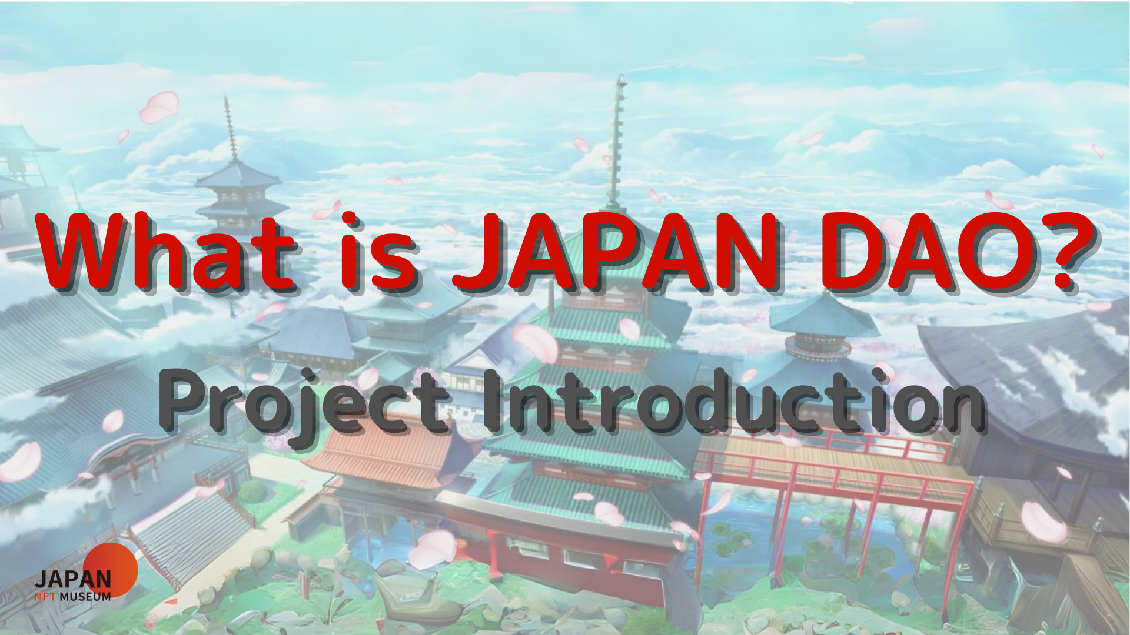
¡hola a todos!
Bienvenido a la revista Japón Dao.
En el artículo anterior, presentamos el despliegue metaverse de Japón DAO.Si aún no lo ha leído, disfruta del tercer episodio
Este artículo es la cuarta parte de una serie de cuatro partes para profundizar el mundo DAO de Japón.Aquí, presentamos cada proyecto de Japón Dao.
Japón DAO Sitio oficial https://japandao.jp/hp
Introducción de cada proyecto
Japandao tiene una variedad de proyectos, como "amato", que es el concepto de samurai para desafiar, "niji" con el tema de la diversidad y la armonía, "kagura" que transmite la cultura japonesa al mundo y "la niña espacial" El tema del espacio. se está desarrollando.Además de estos, hay otros proyectos atractivos, cada uno de los cuales tiene su propia cosmovisión a través de la animación, el manga, la música y los juegos.
A partir de ahora, presentaremos estos proyectos y otras iniciativas notables.
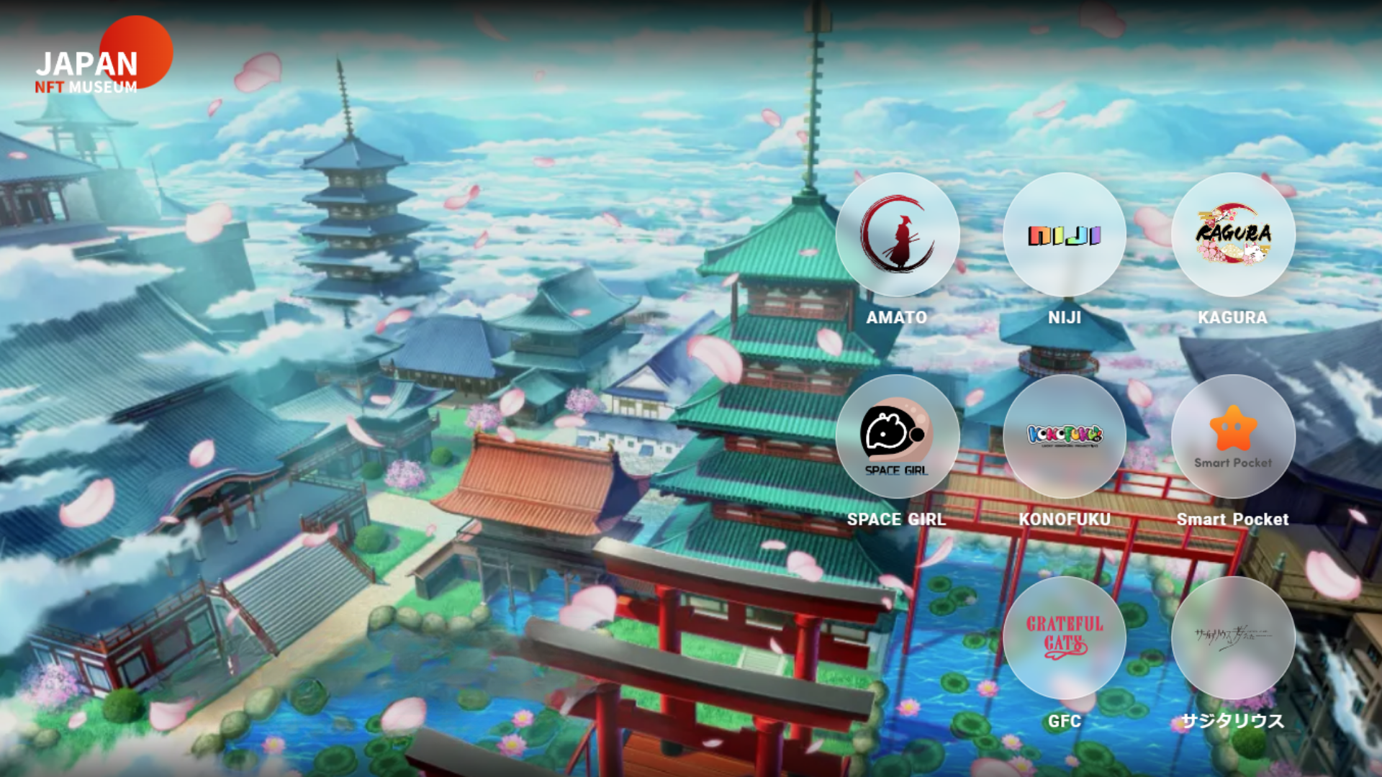
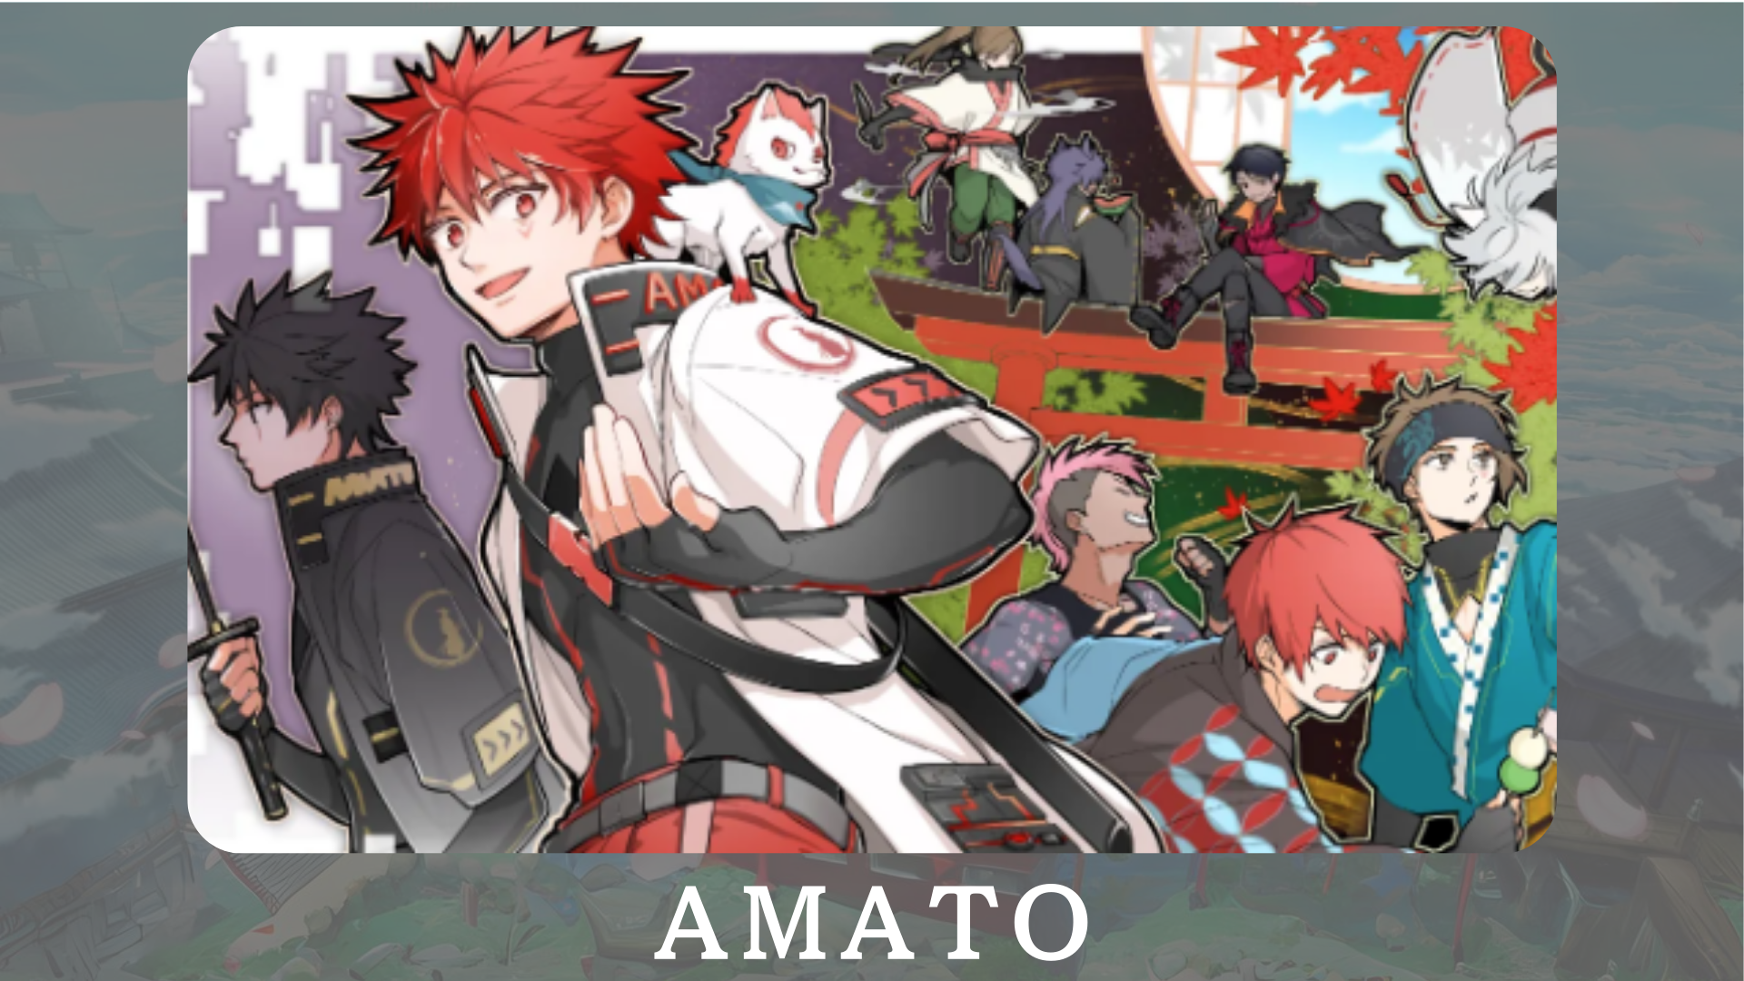
"Amato" es un personaje oficial de Japandao basado en samurai.Incorpora el rojo y el blanco, un color japonés tradicional, al mundo el encanto de la cultura japonesa.En desarrollo en el manga "Amakomi".Además, el desarrollo de juegos en línea llamados "Amato en Fortnite" está en marcha, con el objetivo de expandir la base de fanáticos.
Sitio oficial: https: //amato-ofcial.com/
Cuenta oficial X: https: //twitter.com/amatonft
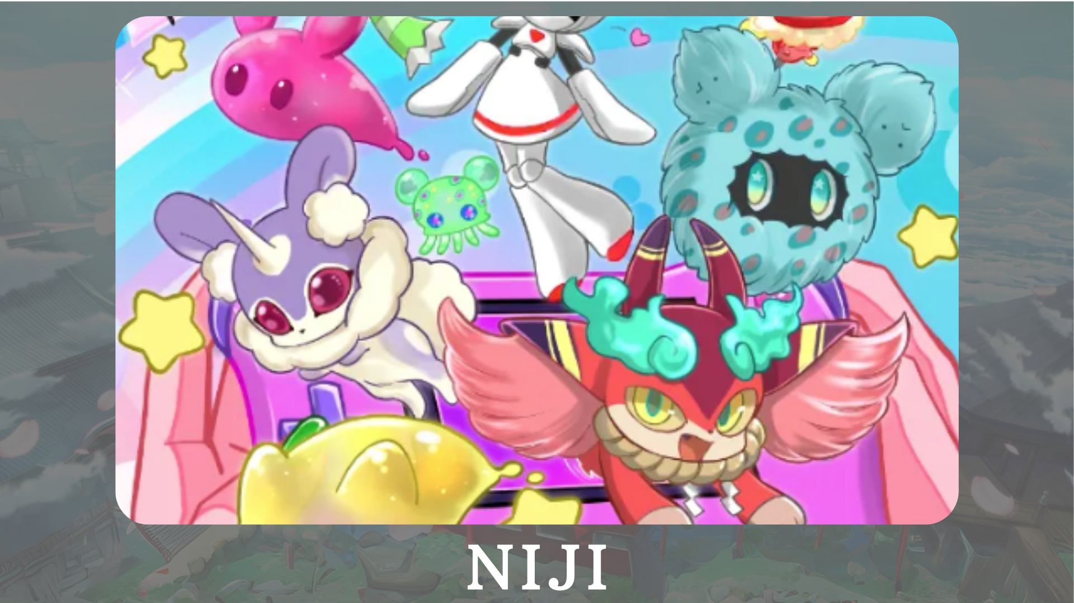
"Niji" es un proyecto sobre el tema de colorear el mundo con una variedad de colores.Introducciones de personajes en el manga "Nijikomi" y "Niji Friends Picture Libro", y el desarrollo de la aplicación "Friends Kimitoku", que presenta personajes, está en marcha.
Sitio oficial: https: //japannftmuseum.com/niji
Cuenta oficial X: https: //twitter.com/nijifriends
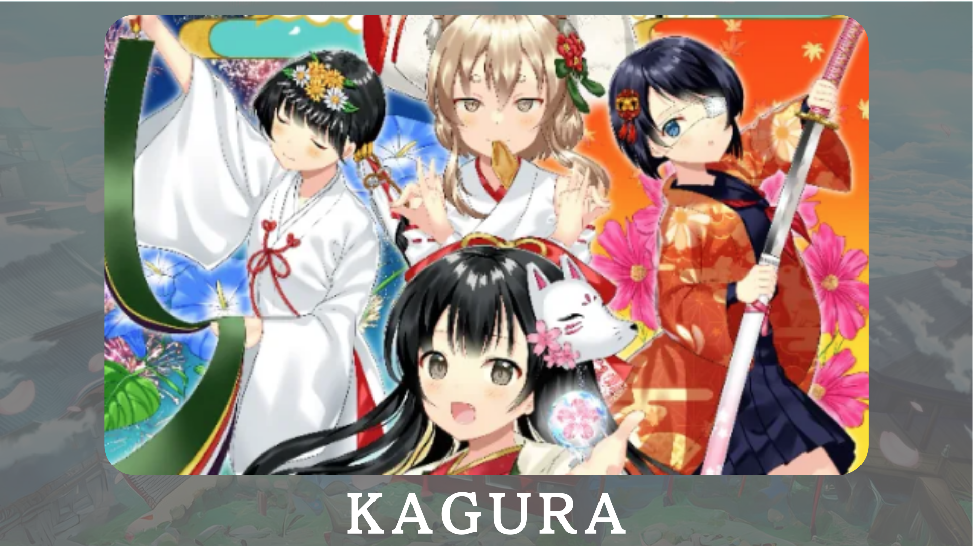
"Kagura" es la marca oficial japonesa de Japandao destinada a comunicar la cultura japonesa al mundo.A través del "Club de cultura japonesa" del privado Nadeshiko Gakuen, estamos serializando a Kagkomi, un manga que introduce la tradición y la cultura japonesa.
Sitio oficial: https: //japannftmuseum.com/kagura
Cuenta oficial X: https: //twitter.com/kagurajpn
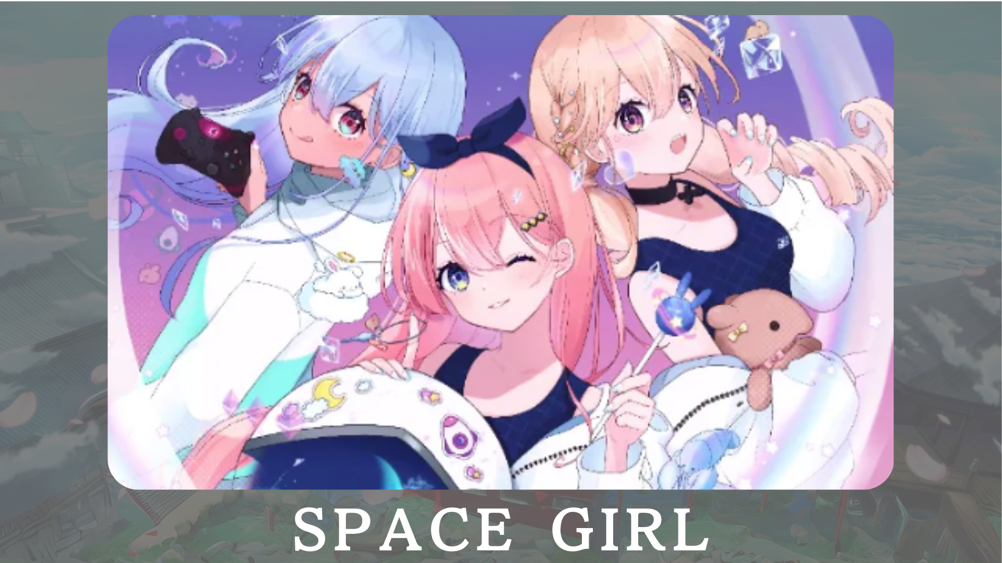
"Space Girl" es un proyecto con temática espacial, y el creador "Kin no Ono" ha transmitido ampliamente el profundo amor del universo a través de NFT.El propósito es compartir la pasión por el universo y compartirla con muchas personas.En el futuro, planeamos proporcionar personajes a Vtuber y juegos, lo que ampliará aún más el atractivo del proyecto.
Sitio oficial: https: //japannftmuseum.com/spacegirl
Cuenta oficial X: https: //twitter.com/spacegirlab
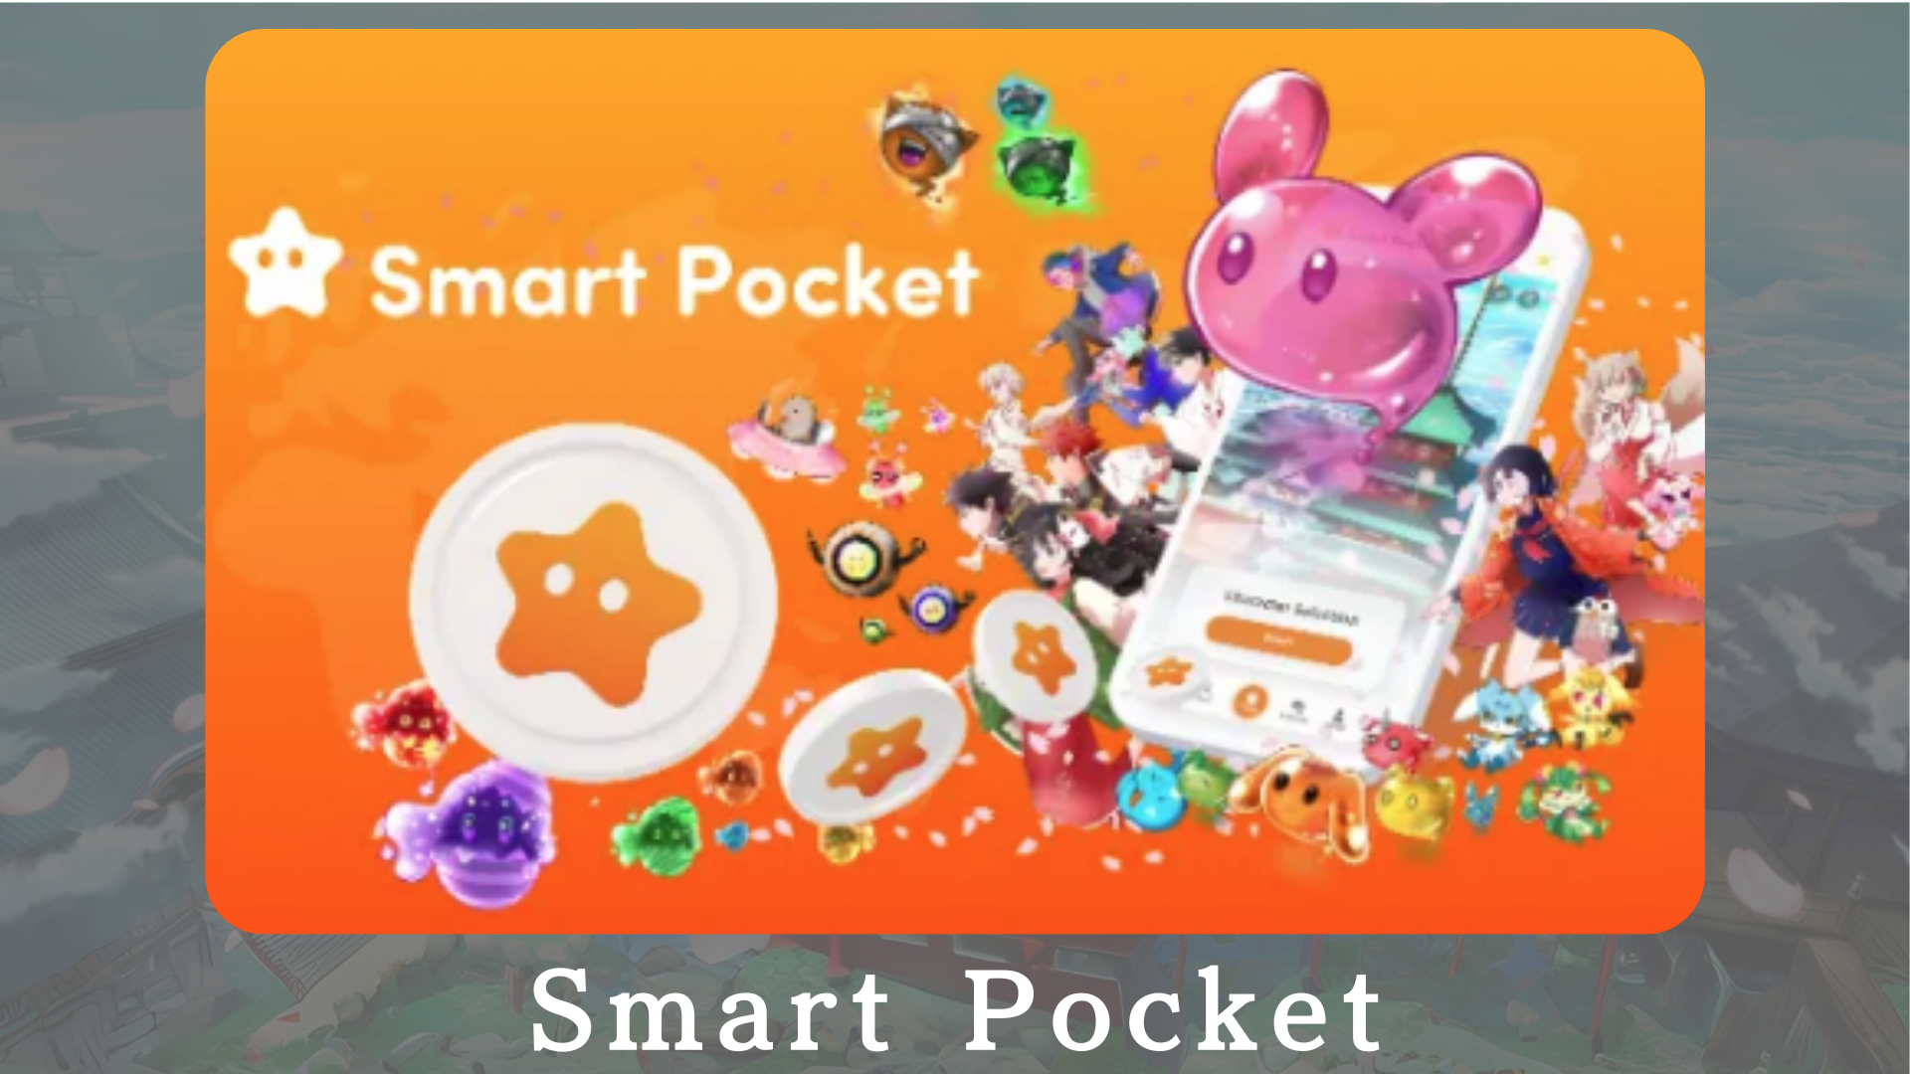
"Smart Pocket" es una aplicación de punto -de: los usuarios que permite a los usuarios ganar puntos a través de eventos y transacciones NFT específicas.Estos puntos se pueden intercambiar por Smart Pocket Oficial NFT, y puede obtener tokens manteniendo el objetivo NFT.Además, es un sistema revolucionario que le permite aumentar los puntos al participar en eventos de tareas y comprar y vender NFT.
Sitio oficial: https: //smapocket.com/jp
Cuenta oficial X: https: //twitter.com/smapocket
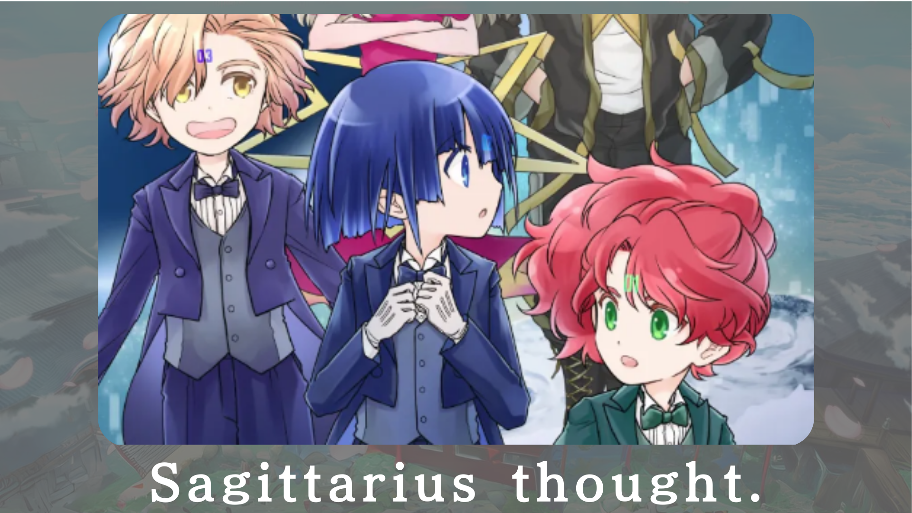
"Pensé en Sagitarius-" es un proyecto de manga de ciencia ficción que representa los días esponjosos en la nave espacial Sajitarius, un futuro más alejado.En el futuro, los personajes se venderán como NFT.
Sitio oficial: https: //sagitariusthout.com/
Cuenta de X oficial: https: //twitter.com/sagittariusip? S = 21
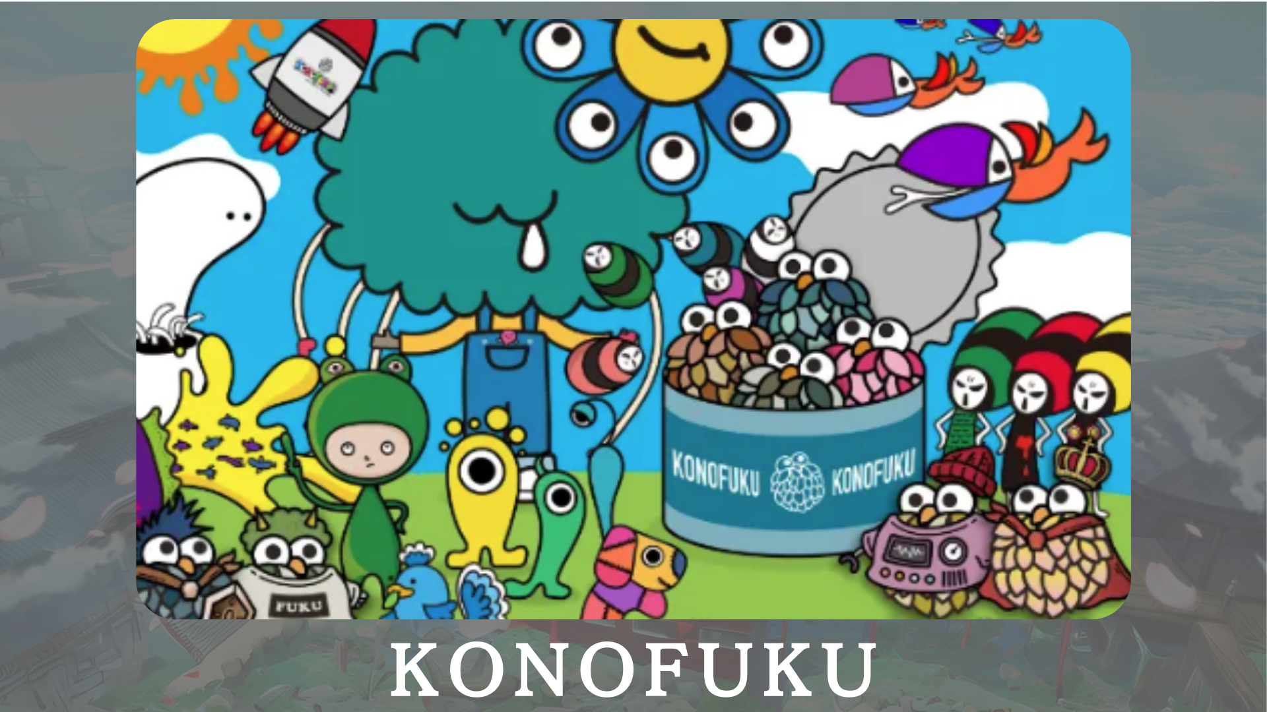
"Konofuku" se desarrolla principalmente en personajes de búhos que tienen buena suerte.Los usuarios pueden elegir un color curativo que se adapte a usted.Los personajes personales ofrecen felicidad a diario.
Sitio oficial: https: //lucky-art.net/
Cuenta oficial X: https: //twitter.com/lucky_sunrise8
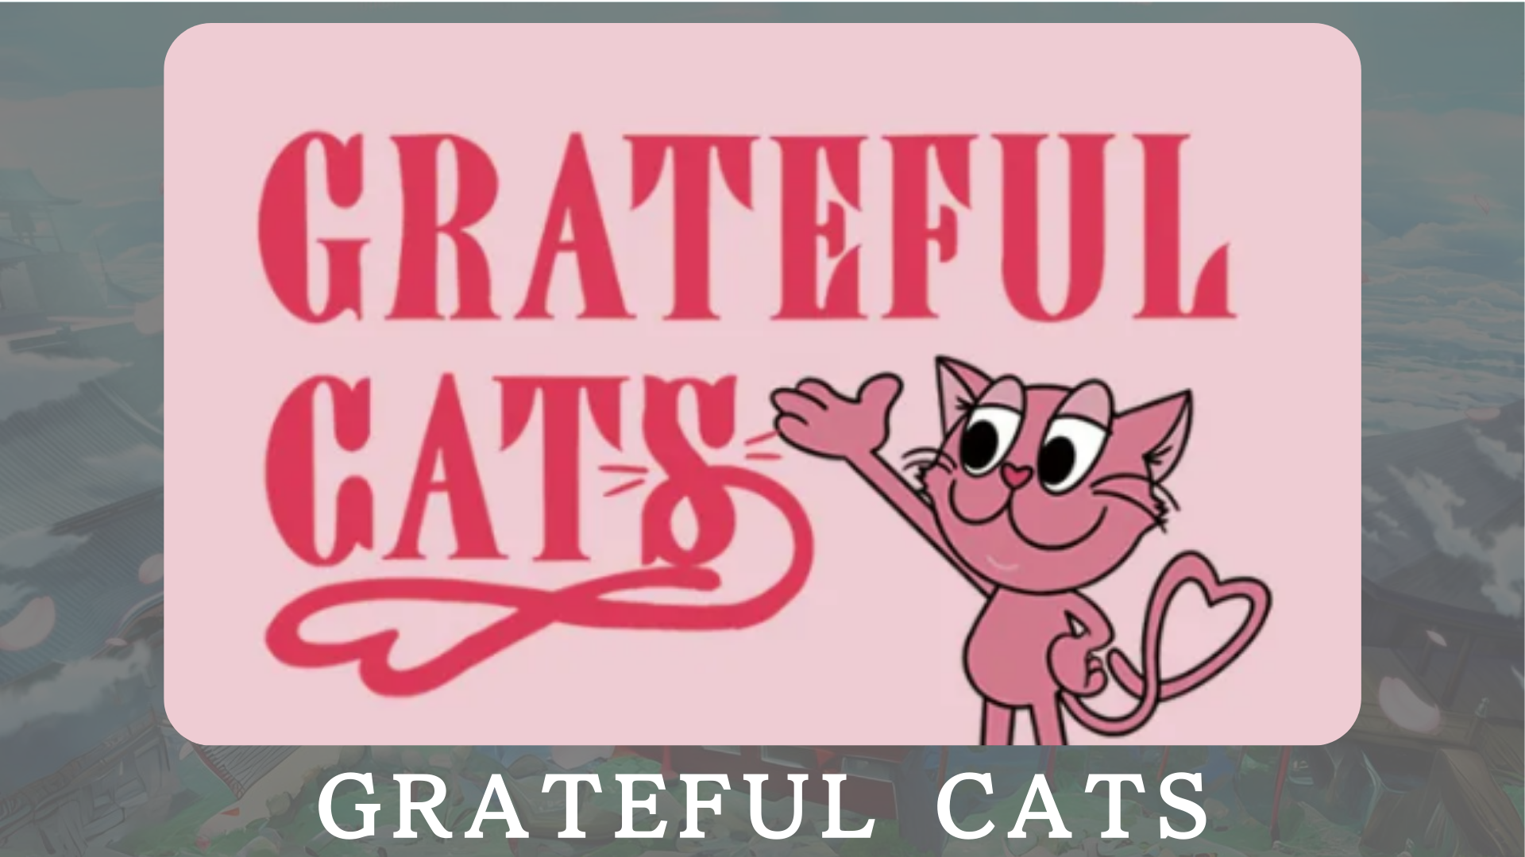
"Grateful Cats" es un proyecto que utiliza la tecnología AR para agradecer a la felicidad cotidiana.Los personajes siempre sonreen y enseñan la importancia de valorar la pequeña felicidad.Junto con los gatos agradecidos, gracias por la felicidad que sientes en tu vida diaria y comparte tus sentimientos positivos.
Sitio oficial: https: //japandao.jp/gfc
Cuenta oficial X: https: //twitter.com/gratefulCatsip
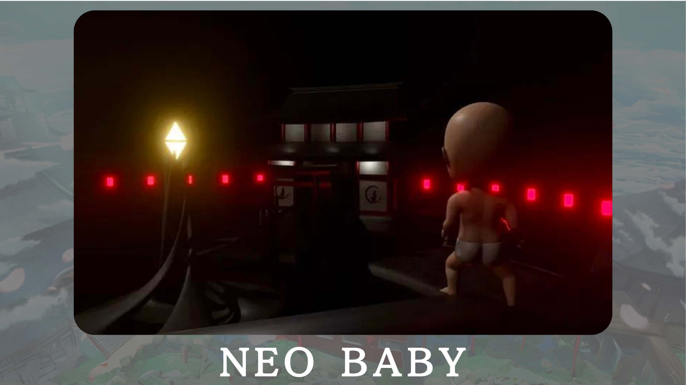
"Neo Baby" es una colección 3DNFT generativa con el tema de los bebés de la nueva era.Bajo el eslogan de "la posibilidad es infinita", nuestro objetivo es ofrecer energía y coraje al mundo.
Sitio oficial: https: //japannftmuseum.com/neobaby
Cuenta oficial X: https: //twitter.com/neobabynft
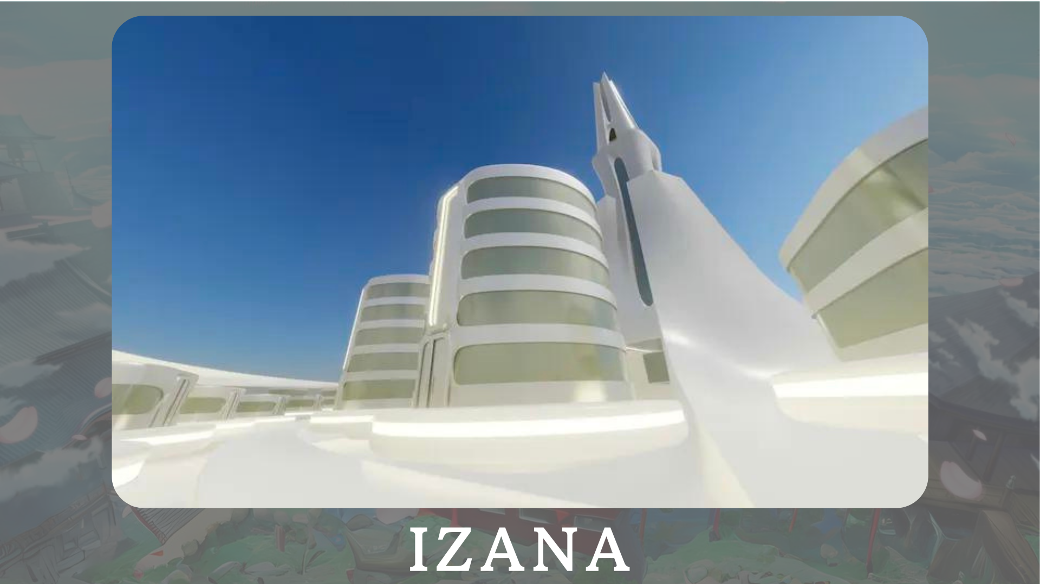
"Izana" se planifica como una ciudad donde se reúnen varias marcas NFT, ciudades NFT y oficinas relacionadas con NFT, principalmente en la Torre Dao de Japón.Además, se planifican eventos y exposiciones que amplían el potencial de los metagros.
Sitio oficial: https: //japannftmuseum.com/izana
resumen
En esta revista Japandao, presentamos una variedad de proyectos desarrollados por Japón Dao.En esta ocasión, me gustaría que ingreses a uno de los proyectos DAO de Japón y experimente el encanto directamente.Los nuevos descubrimientos te esperan a través de la animación, el manga, la música y los juegos.
La revista Japan Dao presentará la información más reciente sobre Japón DAO e información detallada sobre proyectos.Si está interesado en Japón DAO, siga la cuenta oficial de X con "Japan Dao Magazine".
Cuenta oficial X: https: //twitter.com/japannftmuseum
Discordia oficial: https://discord.com/invite/japandao
Instagram oficial: https: //www.instagram.com/japannftmuseum/

